

**«ГИПЕРАКТИВНЫЙ РЕБЕНОК – КАК ПОМОЧЬ?»**

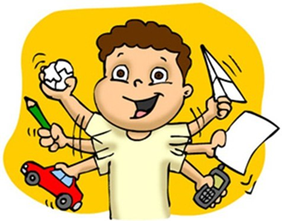Термин «гиперактивность» означает сильно повышенную активность и возбудимость человека. Наиболее часто встречается у детей, так как они хуже контролируют свои эмоции.

Гиперактивные дети доставляют немало хлопот родителям и педагогам.

Они неусидчивы, неуступчивы, стремятся оказаться в центре внимания любой ценой.

Не могут длительно концентрировать внимание на каком-либо действии. Такие дети забывчивы, рассеяны. Даже усидеть перед телевизором проблематично для этих детей.

Существует предположение, что гиперактивность или синдром гиперактивности и нарушения внимания – результат обострённой реакции нервной системы на вполне нормальные раздражители (зрительные, слуховые) у некоторых особенно чувствительных детей. Это может выражаться в неуправляемом поведении, вспышках гнева и торопливости.

***Гиперактивные дети часто сталкиваются с негативным отношением со стороны людей, которые не разбираются в особенностях функционирования нервной системы и детской психологии. Именно поэтому таким детям нужна особая поддержка и принятие близких людей.***

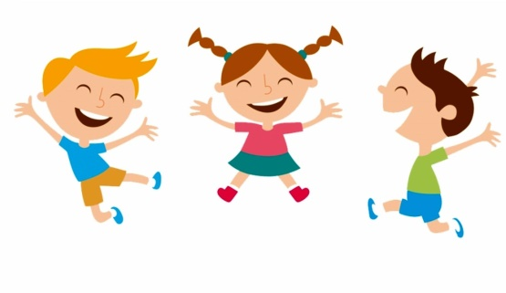**Игры с гиперактивными детьми**

**Игры для развития внимания**

**«Лови – не лови» (съедобный – несъедобный).** Ведущий бросает ребенку мяч и называет слово. Если это слово обозначает съедобный предмет, ребенок должен поймать мячик, а если несъедобный – то отбить его.

**«Следопыты».** Выберите небольшую игрушку и спрячьте ее в комнате, но так, чтобы ее можно было заметить. Чтобы найти нужный предмет, ребенку необходимо быть внимательным и не отвлекаться на другие вещи.

**Игры для развития самоконтроля**

**«Замри».** Включите динамичную веселую музыку и предложите ребенку потанцевать. Как только вы нажимаете на паузу, ребенок должен замереть на месте.

**«Жди сигнала».** Это словесная игра-беседа. Ее суть заключается в том, что взрослый задает ребенку разнообразные вопросы, а ребенок может начинать отвечать на них только после определенного сигнала (например, когда вы дотронетесь рукой до уха или сложите руки на груди).

**«Рисуем пальчиком».** Попросите ребенка принять расслабленную позу и закрыть глаза. На его спине или ладони Вы можете пальцем «рисовать» различные фигуры, цифры, буквы и другие схематичные изображения. Он должен догадаться, что Вы нарисовали.

**«Мыльный пузырь».** В этой игре взрослый делает вид, как будто он надувает мыльный пузырь, а ребенок «летает» по комнате как пузырик. После команды «лопнул», он должен лечь на пол.

**Рекомендации родителям**

* Создайте дома спокойную обстановку.
* Не наказывайте и не ругайте ребенка за «плохое» поведение.
* Соблюдайте режим дня.
* Питание должно быть сбалансированным.
* Предоставьте малышу возможность выплескивать накопившуюся энергию (занятия спортом, активные игры на прогулке).
* Ограничивайте ребенка в просмотре телевизора и использовании гаджетов.
* Проводите больше времени на свежем воздухе.
* Избегайте шумных мест и больших скоплений людей.
* Вводите в обиход спокойные игры и занятия творчеством.
* Давайте ребенку конкретные просьбы и поручения.
* Прививайте ребенку навыки самоорганизации. Для этого можно использовать различные наглядные материалы, или памятки (например, схематичные изображения действий, которые ребенок должен выполнить перед сном: почистить зубы, умыться, надеть пижаму, лечь в кровать).

***Гиперактивность — не приговор. Терпение, индивидуальный подход — и ваш ребенок не раз даст вам повод для гордости.***

***Любовь, терпение и труд—вот три***

***кита, на которых должно основываться воспитание «живчика».***